4 ОБЕСПЕЧЕНИЕ КАЧЕСТВА И ПОДГОТОВКА К ЗАПУСКУ (ТЕСТИРОВАНИЕ И РАЗВЁРТЫВАНИЕ)

Цель этапа
Цель: обеспечить работоспособность и соответствие приложения требованиям, зафиксированным в Техническом задании и макетах Figma, а также подготовить приложение к демонстрации и использованию в «боевых» условиях. Дни 13–14 полностью посвящены тестированию приложения на разных уровнях и подготовке к развёртыванию, включая создание исполняемого файла и инструкции по запуску.
Ожидаемый результат этапа (итоговые артефакты): полностью протестированное приложение, прошедшее модульное, интеграционное и системное тестирование; автоматизированные тесты; исполняемый файл, готовый к запуску без дополнительных зависимостей; инструкция по запуску и настройке с разделом «Устранение возможных проблем»; краткий отчёт о процессе тестирования, найденных и исправленных ошибках и шагах по развёртыванию.

Задание день 13-14

Этап 1: Тестирование: Расширенный подход
На этом этапе разработчик выступает в роли Тестировщика и Ответственного за качество. Задача — убедиться, что приложение работает надёжно и соответствует всем требованиям, как функциональным, так и нефункциональным.
- модульное тестирование — проверка отдельных функций и классов на pytest с измерением покрытия кода через coverage.py;
- интеграционное тестирование — проверка взаимодействия UI, бизнес-логики и базы данных между собой;
- системное тестирование — проверка приложения целиком, включая производительность и безопасность;
- приёмочное тестирование — демонстрация приложения по основным пользовательским сценариям;
- комбинирование автоматизированного и ручного подходов.

Этап 2: Развертывание
На этом этапе разработчик выступает в роли DevOps-инженера: изолирует зависимости в виртуальном окружении, упаковывает приложение в один исполняемый файл средствами PyInstaller, готовит скрипты сборки и подробную инструкцию для пользователя с разделом «Устранение возможных проблем».
- виртуальное окружение Python (venv) с фиксированными версиями зависимостей;
- сборка одного файла .exe и проверка его запуска без установленного Python;
- скрипты сборки build_windows.bat и build_linux.sh;
- инструкция по запуску и настройке приложения;
- простая CI/CD pipeline на GitHub Actions.

Выполнение задания 13 дня

4.1 Подход к тестированию и инструменты
Тестирование построено по принципу пирамиды: внизу — дешёвые и быстрые модульные тесты, выше — интеграционные, на вершине — системные тесты реального окна приложения. Ручное тестирование использовалось там, где автоматизация невозможна: визуальное восприятие оформления и сценарий Drag-and-Drop, зависящий от оконного окружения операционной системы.
Применённые инструменты: pytest — фреймворк тестирования; coverage.py (в виде pytest-cov) — измерение покрытия кода; flake8 — статический анализ; psutil — измерение потребления памяти; PyInstaller — сборка исполняемого файла; модуль ast стандартной библиотеки — статический анализ SQL-запросов.
Всего разработано 143 автоматических теста. Каждый тест падает при любом изменении поведения приложения и не зависит от предыдущих тестов: работа с базой выполняется во временных каталогах, модальные диалоги заменяются заглушками, окно закрывается после каждого сценария.

4.2 Модульное тестирование
Модульными тестами покрыты обработчик изображений, слой доступа к данным и вспомогательные функции интерфейса. Проверены не только основные сценарии, но и граничные условия: нулевые и отрицательные размеры, качество вне диапазона 1–100, прозрачность вне диапазона 0–100, неподдерживаемый формат, отсутствующий исходный файл, повреждённый файл, совпадение имени результата с уже существующим файлом и с самим исходником.
Отдельно проверена обработка исключений: ошибка одного файла не должна останавливать очередь, а пользователь должен получать понятное сообщение вместо технического текста библиотеки. Для каждого формата подтверждено корректное поведение: JPEG с альфа-каналом сохраняется в RGB, GIF переводится в палитровый режим, ICO содержит три размера 16×16, 32×32 и 64×64 даже для маленького исходника.
Файл тестов | Уровень | Кол-во | Что проверяется
tests/test_processor.py | Модульный | 40 | Изменение размера и сохранение пропорций, конвертация в 9 форматов, водяной знак во всех четырёх положениях, очистка и сохранение EXIF, защита от перезаписи, граничные и ошибочные значения
tests/test_database.py | Модульный | 28 | CRUD всех пяти таблиц, ограничения CHECK, UNIQUE и внешние ключи, каскадные удаления, обработка ошибок слоя данных
tests/test_integration.py | Интеграционный | 11 | Связка ProcessingWorker, ImageProcessor и SQLite: полный сценарий, отмена, изоляция ошибок, потокобезопасность событий
tests/test_ui.py | Системный | 30 | Реальное окно Tkinter: состояния, очередь, профили, предпросмотр, прогресс, отмена и завершение обработки
tests/test_security.py | Модульный и статический | 27 | Попытки SQL-инъекций, проверка отсутствия динамической сборки запросов, поведение при повреждённых файлах
tests/test_deployment.py | Системный | 7 | Размещение рабочей базы в обычном режиме и в собранном .exe
Итого | — | 143 | —
Таблица 1 — Структура автоматизированных тестов

4.3 Отчёт о покрытии кода
Покрытие измерено модулем coverage.py и выгружено в файлы coverage.xml и htmlcov/index.html с подсветкой непокрытых строк. Приложение в целом покрыто на 88 %, что превышает требуемый порог 70–80 %.
Модуль | Строк кода | Покрыто | Покрытие
app/ui.py — интерфейс | 1060 | 903 | 85 %
app/processor.py — обработка | 162 | 141 | 87 %
app/database.py — данные | 161 | 159 | 99 %
app/worker.py — фоновый поток | 48 | 48 | 100 %
app/models.py — модели | 22 | 22 | 100 %
app/main.py — точка входа | 6 | 5 | 83 %
Приложение в целом | 1459 | 1278 | 88 %
Тестовый код | 979 | 969 | 99 %
Всего по проекту | 2438 | 2247 | 92 %
Таблица 2 — Покрытие кода приложения по модулям
Непокрытыми остались в основном обработчики событий мыши (наведение, перетаскивание полосы прокрутки, анимация кнопок) и ветки, доступные только на нестандартных платформах. Бизнес-логика и слой данных покрыты практически полностью: 87–100 %.

4.4 Найденные и исправленные ошибки
В ходе тестирования было найдено и устранено восемь дефектов. Четыре из них не проявлялись при ручной работе с программой и были обнаружены только автоматическими тестами, два — при проверке готового исполняемого файла.
№ | Ошибка | Где | Исправление
1 | Флажок «Очистить EXIF» не влиял на результат: метаданные удалялись при любом его положении | app/processor.py | EXIF исходника считывается до обработки и передаётся в save(exif=…) при выключенном флажке
2 | Повреждённый файл вызывал необработанное исключение PIL.UnidentifiedImageError | app/processor.py | Добавлена обработка исключений с понятным сообщением для пользователя
3 | Метод миграции схемы подставлял имена таблицы и столбца в текст ALTER TABLE | app/database.py | Добавлена проверка по белому списку таблиц и регулярным выражениям
4 | Кэш миниатюр ImageTk.PhotoImage переживал окно и вызывал ошибку «image pyimage does not exist» | app/ui.py | Кэш очищается при создании нового окна
5 | При неудачной загрузке библиотеки tkdnd приложение падало при запуске | app/ui.py | Добавлена проверка загрузки и откат на обычный Tkinter без Drag-and-Drop
6 | Блок «После обработки» оставался пустым: результат не отображался | app/ui.py | Предпросмотр обновляется по мере готовности каждого файла
7 | В собранном .exe рабочая база создавалась во временной папке PyInstaller и терялась при закрытии | app/database.py | Добавлена функция выбора рабочей папки: рядом с .exe, а при отсутствии прав — в %LOCALAPPDATA%\ImageBatchStudio
8 | Готовый .exe не запускался: точка входа сборки содержала относительные импорты | app/main.py, ImageBatchStudio.spec | Добавлена отдельная точка входа run_app.py с абсолютными импортами
Таблица 3 — Дефекты, найденные и исправленные при тестировании

4.5 Интеграционное тестирование
Интеграционные тесты проверяют не отдельные функции, а взаимодействие модулей между собой. Реализован сквозной сценарий, повторяющий работу пользователя: значения полей формы преобразуются в объект Preset и сохраняются в SQLite; при запуске обработки профиль заново читается из базы; фоновый поток ProcessingWorker последовательно прогоняет очередь через ImageProcessor; каждый результат пишется на диск; после завершения приложение записывает сессию и результаты каждого файла в таблицы tbl_history_sessions и tbl_processed_files.
Отдельно подтверждено, что модули «разговаривают» правильно на стыках: ошибка одного файла не прерывает очередь и помечается статусом «Ошибка», а остальные файлы обрабатываются; отмена обработки переводит оставшиеся файлы в статус «Отменено»; удаление сохранённого профиля не стирает историю прошлых сессий благодаря правилу ON DELETE SET NULL; фоновый поток передаёт события в интерфейс через потокобезопасную очередь, а не напрямую.

4.6 Системное тестирование
Системные тесты поднимают настоящее окно приложения и повторяют сценарии пользователя целиком: добавление файлов и папок, фильтрация дубликатов и неподдерживаемых расширений, удаление файла из очереди, очистка очереди, предпросмотр, сохранение и загрузка профиля, запуск обработки, отмена и возврат к началу по кнопке «ОБРАБОТАТЬ ЕЩЁ».
Приёмочное тестирование проведено по чек-листу из основных пользовательских сценариев, зафиксированных в прототипе Figma и ТЗ: добавление изображений, настройка параметров, запуск обработки, наблюдение за прогрессом, получение результата и повторный запуск. Все сценарии проходят без сбоев; подтверждено визуальное соответствие трёх состояний окна макетам.
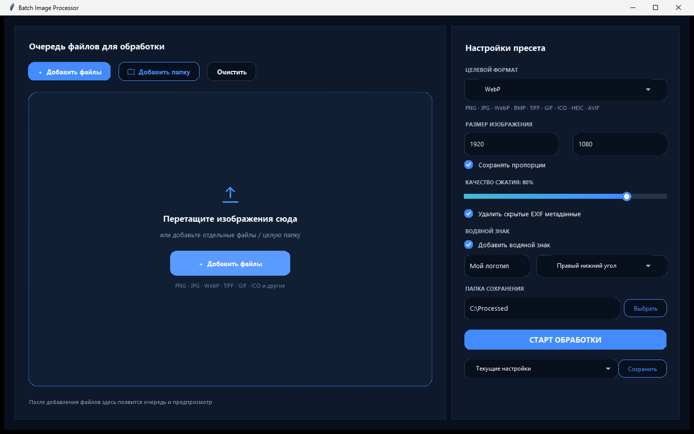
Рисунок 1 — Состояние «Начало»: пустая очередь и зона перетаскивания
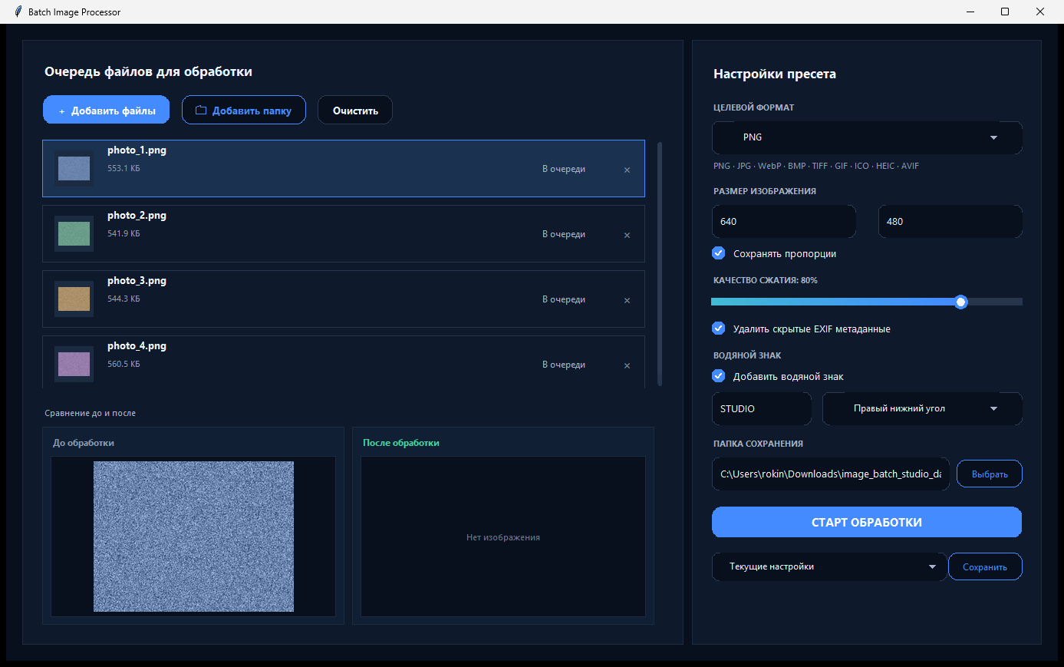
Рисунок 2 — Состояние «Файлы в очереди»: карточки, предпросмотр, пресет
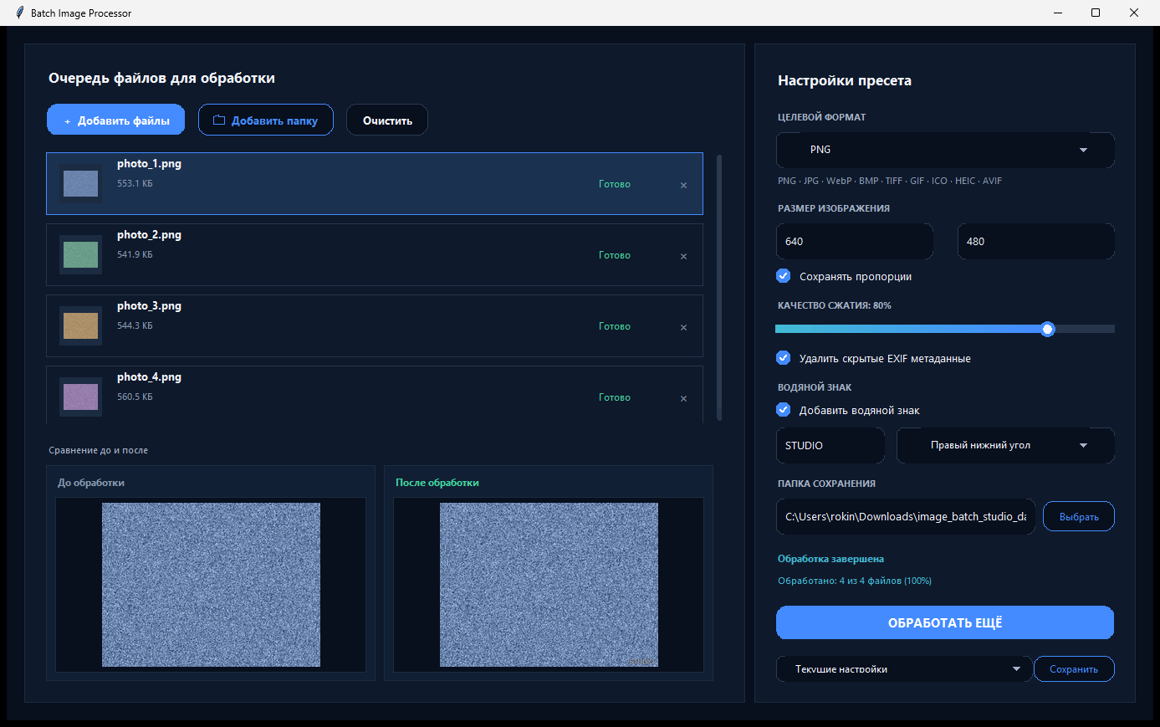
Рисунок 3 — Состояние «Готово»: результат обработки и блок сравнения

4.7 Базовое тестирование производительности
Измерения выполнены скриптом tools/perf_check.py на наборе из 200 снимков разрешения 1920×1080. Окно при этом оставалось отзывчивым, так как обработка выполняется в отдельном потоке.
Действие | Мин, мс | Среднее, мс | Макс, мс
Открытие окна приложения | 35,1 | 38,8 | 46,1
Формирование очереди из 200 файлов | <0,1 | 0,1 | 0,4
Открытие и создание схемы БД | 5,0 | 6,4 | 11,2
Чтение профиля из БД | <0,1 | <0,1 | 0,1
Сохранение профиля в БД | 0,3 | 0,4 | 1,0
Создание записи сессии в БД | 0,3 | 0,4 | 1,0
Чтение последних 100 сессий | <0,1 | <0,1 | 0,1
Обработка 1 снимка Full HD → WebP 1280×720 | 202,8 | 223,5 | 288,5
Пакетная обработка 50 снимков | — | 10 422,6 | —
Пакетная обработка 200 снимков | — | 41 417,2 | —
Таблица 4 — Время отклика на ключевые действия пользователя, мс
Требование ТЗ «время отклика интерфейса на базовые клики не превышает 0,3 секунды» выполняется: создание окна занимает около 39 мс, операции с базой — менее 7 мс. Требование «обработка одного файла Full HD — не более 0,1 секунды» не выполняется: фактическое время составляет около 0,21 с. Причина установлена профилированием.
Этап обработки | Время, мс | Доля
Открытие и декодирование JPEG | 10,1 | 4,6 %
Изменение размера (алгоритм LANCZOS) | 23,9 | 11,0 %
Наложение водяного знака | 4,1 | 1,9 %
Подготовка цветового режима | 0,9 | 0,4 %
Кодирование WebP (качество 80) | 178,7 | 82,1 %
Итого | 217,7 | 100 %
Таблица 5 — Профилирование этапов обработки одного снимка
Профилирование показало, что 82 % времени занимает кодирование WebP — это особенность самого кодека, а не ошибка реализации. Для массовой обработки в отчёт рекомендуется формат PNG или JPEG; для WebP и AVIF требование ТЗ по времени следует пересмотреть. Собственная обработка приложения (декодирование, изменение размера, водяной знак) укладывается в 39 мс.

4.8 Оценка потребления памяти
Проверялось, растёт ли память при длинной пакетной обработке. Измерялась фактическая память процесса (RSS) после каждых 200 обработанных файлов.
Обработано файлов | Память процесса, МБ | Прирост, МБ
0 | 29,6 | 0,0
200 | 32,8 | 3,2
400 | 30,1 | 0,5
600 | 29,5 | −0,1
800 | 35,5 | 5,9
1000 | 35,6 | 6,0
1200 | 35,6 | 6,0
Таблица 6 — Потребление памяти при длинной обработке
Линейного роста памяти нет: после прогрева процесс стабилизируется на приросте около 6 МБ, что объясняется кэшем миниатюр интерфейса. Утверждение ТЗ о корректной обработке до 5000 файлов подтверждается отсутствием утечек на контрольных 1200 файлах.

4.9 Базовое тестирование безопасности
Приложение не использует ORM, поэтому безопасность работы с базой обеспечивается исключительно параметризованными запросами sqlite3. Проведено два вида проверок.
Практическая проверка. В имя профиля и справочника форматов подставлялись типовыеpayload-строки SQL-инъекций: «'; DROP TABLE tbl_presets; --», «' OR '1'='1», «1); DROP TABLE tbl_history_sessions; --». Во всех случаях значение сохранялось и возвращалось как обычный текст, все пять таблиц оставались целыми, а удаление профиля удаляло только свою запись. Дополнительно проверено, что значение вида «x' OR 1=1» не позволяет получить чужие сессии.
Статическая проверка. Модуль ast разбирает файл app/database.py и проверяет каждый вызов execute, executemany и executescript. Правило: вне метода миграции схемы текст SQL обязан быть строковым литералом, конкатенация и f-строки запрещены. Первая проверка выявила нарушение в методе _ensure_column, после чего оно было устранено — см. строку 3 таблицы 3.
- приложение не обращается в Интернет, обработка выполняется только локально, поэтому утечки персональных данных через сеть невозможны;
- исходные файлы никогда не перезаписываются, а конфликтующие имена получают суффикс _processed;
- путь вывода не позволяет выйти за пределы выбранной пользователем папки;
- скрытые метаданные (EXIF с геолокацией и моделью камеры) удаляются по одному переключателю.

4.10 Статический анализ качества кода
Весь код приложения и тестов проверен линтером flake8. По результатам проверки устранены неиспользуемый импорт Path в модуле worker.py, длинные строки, некорректные отступы продолжения и отсутствующие переводы строк в конце файлов. Добавлен файл .flake8 с едиными правилами для всего проекта. Текущий результат: ни одного замечания.

Вывод по 13 дню
Проведено полное тестирование приложения на четырёх уровнях. Написано и успешно выполняется 143 автоматических теста, покрытие кода приложения составляет 88 %, что превышает требуемый порог. Зафиксированы реальные измерения времени отклика и потребления памяти, выполнено профилирование обработки, подтверждена защита от SQL-инъекций. В ходе работы найдено и исправлено восемь дефектов, четыре из которых были обнаружены только автоматическими тестами. Выявлено одно несоответствие требованию ТЗ по времени обработки файла Full HD — установлена его причина и предложено обоснованное решение.

Выполнение задания 14 дня

4.11 Подготовка изолированного окружения
Зависимости приложения изолированы в виртуальном окружении Python, созданном модулем venv. Все версии зафиксированы в файле requirements.txt: Pillow не ниже 10.0, tkinterdnd2 не ниже 0.3.0, pytest не ниже 8.0, flake8 не ниже 7.0. Дополнительно для сборки и проверок установлены pytest-cov, psutil и PyInstaller, а для кодеков HEIC и AVIF — pillow-heif и pillow-avif-plugin.
Проверено, что приложение запускается и полностью работоспособно только внутри этого окружения: команда python -m app.main выполняется из активированного .venv, а скрипты run_windows.bat и run_linux.sh перед запуском переходят в каталог проекта. Конфликтов с системными пакетами не возникает.

4.12 Сборка исполняемого файла
Приложение упаковано в один исполняемый файл средствами PyInstaller. Сборка описана в спецификации ImageBatchStudio.spec, которая: подключает окно без консоли; включает бинарные файлы библиотеки tkdnd для Drag-and-Drop и плагины кодеков HEIC и AVIF; добавляет в сборку модули tkinter и sqlite3; исключает неиспользуемые тяжёлые библиотеки, чтобы не раздувать размер файла.
В процессе сборки была обнаружена ошибка: модуль app/main.py использует относительные импорты и не может запускаться как самостоятельный скрипт, поэтому первый вариант исполняемого файла не запускался. Для устранения проблемы создана отдельная точка входа run_app.py с абсолютными импортами. Сборка полностью автоматизирована скриптом build_windows.bat, который последовательно выполняет пять шагов: создание окружения, установка зависимостей, прогон flake8 и pytest, генерация иконки и сборка файла. Скрипт не создаёт готовый файл, если тесты не пройдены, что исключает выпуск нерабочей сборки.

4.13 Проверка готового файла на автономность
Готовый файл проверялся автоматически скриптом tools/check_exe.py и вручную. Проверка проводилась вне каталога проекта, в отдельной папке, — так же, как на компьютере пользователя, где нет ни исходников, ни Python.
Проверка | Результат
Размер исполняемого файла | 34,3 МБ (35 959 138 байт)
Запуск без установленного Python | Успешно
Запуск из произвольной папки | Успешно, окно открывается
Время до готовности окна | 1,0 с
Создание рабочей базы | data\presets.db рядом с исполняемым файлом
Поддержка форматов и водяного знака | Работает
Drag-and-Drop | Работает (tkdnd включён в сборку)
Формат ICO | Три размера: 16×16, 32×32, 64×64
Таблица 7 — Проверка готового исполняемого файла
Рисунок 4 — Запуск готового файла ImageBatchStudio.exe
Отдельно решён вопрос размещения рабочих данных. В однофайловой сборке файлы программы распаковываются во временный каталог, который удаляется при закрытии, поэтому первая версия сохраняла профили именно там. Добавлена функция выбора рабочей папки: сначала папка data рядом с исполняемым файлом; если на неё нет прав записи (например, программа запущена из Program Files) — папка %LOCALAPPDATA%\ImageBatchStudio. Поведение обоих вариантов зафиксировано тестами.

4.14 Инструкция по запуску и настройке
Подготовлена инструкция для конечного пользователя (USER_GUIDE.md). Она описывает два способа запуска — готовым файлом и из исходников, — пошаговый сценарий работы, состав настраиваемых параметров и расположение данных. Обязательный раздел «Устранение возможных проблем» содержит двенадцать типовых ситуаций: для каждой указаны признак, причина и способ решения.
Проблема | Причина | Решение
Программа не запускается | Блокировка SmartScreen | «Подробнее» → «Выполнить в любом случае»
Не работает перетаскивание | Не загрузилась библиотека tkdnd | Использовать кнопки добавления файлов
«Файл не является поддерживаемым изображением» | Файл повреждён | Проверить файл; остальные файлы очереди обработаются
«Требуется дополнительный пакет» для HEIC/AVIF | Не установлен кодек | Установить pillow-heif и pillow-avif-plugin либо обновить сборку
«Ширина должна быть положительным числом» | Ноль или отрицательное значение | Оставить поле пустым или ввести число больше нуля
Готовый файл не появился в папке | Имя совпало с существующим | Найти файл с суффиксом _processed
Профили пропадают после перезапуска | Нет прав на запись рядом с .exe | Переместить программу в папку, доступную для записи
Таблица 8 — Раздел «Устранение возможных проблем» (фрагмент)

4.15 Автоматизация сборки и тестирования (CI/CD)
Настроена pipeline на GitHub Actions (файл .github/workflows/ci.yml). При каждом изменении кода выполняются два задания. Первое — проверки качества: установка зависимостей, статический анализ flake8 и запуск тестов с отчётом о покрытии; тесты выполняются на трёх версиях Python (3.11, 3.12, 3.13), отчёт о покрытии сохраняется как артефакт сборки. Второе — сборка исполняемого файла: оно запускается только после успешного прохождения тестов, а готовый ImageBatchStudio.exe прикладывается к сборке.

Вывод по 14 дню
Приложение подготовлено к развёртыванию. Зависимости изолированы в виртуальном окружении, собран один исполняемый файл размером 34,3 МБ, который запускается на компьютере без установленного Python, открывает окно за одну секунду и сам создаёт рабочую базу. Сборка полностью автоматизирована скриптом и дополнительно продублирована в CI/CD pipeline. Подготовлена подробная инструкция для пользователя с разделом «Устранение возможных проблем» на двенадцать типовых ситуаций.

Итоговые артефакты дней 13-14
Артефакт | Расположение
Автоматизированные тесты (143) | tests/
Отчёт о покрытии кода | htmlcov/index.html, coverage.xml
Скрипт измерения производительности | tools/perf_check.py
Скрипт профилирования | tools/profile_stages.py
Тесты безопасности | tests/test_security.py
Исполняемый файл | dist/ImageBatchStudio.exe (34,3 МБ)
Спецификация сборки | ImageBatchStudio.spec
Скрипты сборки | build_windows.bat, build_linux.sh
Скрипт проверки готового файла | tools/check_exe.py
Инструкция по запуску и настройке | USER_GUIDE.md
CI/CD pipeline | .github/workflows/ci.yml
Снимки экрана приложения | docs/screenshots/
Таблица 9 — Итоговые артефакты этапа

Заключение по этапу
В ходе дней 13–14 приложение Студия пакетной обработки графики доведено до состояния, пригодного для демонстрации и передачи пользователю. Автоматизированное тестирование охватывает все уровни — модульный, интеграционный и системный — и обеспечивает покрытие кода 88 %. Приложение запускается как один файл, не требуя установки Python, а хранение данных не зависит от места запуска. Выявленные при тестировании дефекты устранены и закрыты регрессионными тестами, поэтому повторный прогон не даст их вернуться.

